温馨提示：
此套题为Word版，请按住Ctrl,滑动鼠标滚轴，调节合适的观看比例，答案解析附后。关闭Word文档返回原板块。
课时提升卷(五)
(30分钟 50分)
一、选择题(本题包括6小题,每小题5分,共30分)
1.(2013·南宁高一检测)下列溶液中,Na⁺的物质的量浓度最大的是( )
A.1 mL 0.5 mol·L⁻¹的NaNO₃溶液
B.100 mL 0.01 mol·L⁻¹的NaCl溶液
C.100 mL 0.1 mol·L⁻¹的NaOH溶液
D.10 mL 0.1 mol·L⁻¹的Na₂SO₄溶液
2.用N_{A}表示阿伏加德罗常数,下列关于0.2 mol·L⁻¹K₂SO₄溶液的正确说法是
( )
A.1 L溶液中K⁺浓度是0.4 mol·L⁻¹
B.溶液中含有0.4N_{A}个K⁺
C.1 L溶液中所含K⁺、S总数为0.3N_{A}
D.2 L溶液中S浓度是0.4 mol·L⁻¹
3.(2013·景德镇高一检测)在配制一定物质的量浓度的盐酸溶液时,下列错误操作可能使所配溶液浓度偏高的是( )
A.未将烧杯和玻璃棒的洗涤液移入容量瓶
B.溶解搅拌时液体飞溅
C.用量筒量取浓盐酸时,仰视读数
D.定容时水加多了,用滴管吸出
4.将5 mol·L⁻¹的Mg(NO₃)₂溶液amL稀释至bmL,稀释后溶液中N的物质的量浓度为( )
A.5a/bmol·L⁻¹ B.10a/bmol·L⁻¹
C.b/5amol·L⁻¹ D.a/bmol·L⁻¹
5.从2 mol·L⁻¹的氯化铜溶液中取出含Cl⁻为3.55 g的溶液,所取溶液的体积是
( )
A.25 mL B.50 mL C.12.5 mL D.0.025 mL
6.(双选)常温,将1 mol HCl气体溶于水配为500 mL溶液,下列说法错误的是
( )
A.溶液中溶质的质量为36.5 g
B.溶液中H⁺的物质的量浓度为1 mol·L⁻¹
C.溶液中H⁺和Cl⁻总数约为6.02×10²³
D.该HCl气体在标准状况下的体积约为22.4 L
二、非选择题(本题包括2小题,共20分)
7.(10分)(2013·温州高一检测)实验室欲配制250 mL 1 mol·L⁻¹氢氧化钠溶液。
(1)实验步骤如下:
①计算:需要NaOH固体质量为__________g。
②称量:用托盘天平称取NaOH固体,称量时要注意两个问题:一要装在烧杯里称,二要迅速。
③溶解:用量筒量取蒸馏水注入烧杯里,搅拌。
④冷却:将溶液冷却至室温。
⑤移液:将冷却溶液用__________引流到容量瓶中。
⑥洗涤:用适量蒸馏水洗涤烧杯和玻璃棒______________,并将洗涤液注入容量瓶里。
⑦振荡:手持容量瓶轻轻振荡,使溶液充分混合均匀。
⑧定容:继续加蒸馏水至距刻度线__________处,然后改用__________滴加蒸馏水正好至刻度线。
⑨摇匀:盖好玻璃塞,反复上下颠倒,使溶液均匀。
(2)在配制过程中,下列实验操作对所配制的稀盐酸的物质的量浓度有何影响?(在横线上填“偏大”“偏小”或“无影响”)。
①定容时俯视______________。
②定容后经振荡、摇匀、静置,发现液面下降,再加适量的蒸馏水__________。
8.(10分)(2013·厦门高一检测)(1)0.5 mol CH₄的质量是________g,在标准状况下的体积为________L;含________个氢原子。
(2)将标准状况下22.4 L的HCl溶于水配成200 mL的溶液,所得溶液的物质的量浓度为________;配制300 mL 0.5 mol·L⁻¹氯化钠溶液,需要1.5 mol·L⁻¹的氯化钠溶液的体积是________mL。
答案解析
1.【解析】选A。A、B、C、D四项中Na⁺的物质的量浓度分别为0.5 mol·L⁻¹、0.01 mol·L⁻¹、0.1 mol·L⁻¹、0.2 mol·L⁻¹。
2.【解析】选A。1 L溶液中K⁺浓度是0.2 mol·L⁻¹×2=0.4 mol·L⁻¹,A正确;因为溶液的体积不确定,故溶液中粒子数不确定,B错误;1 L溶液中所含K⁺、S总物质的量是0.2 mol·L⁻¹×1 L×3=0.6 mol,即0.6N_{A},C错误;2 L溶液中S浓度是0.2 mol·L⁻¹,D错误。
【易错提醒】(1)易错选B项,原因是没有仔细审题,把溶液的体积默认为1 L,忙于进行有关计算导致判断错误;
(2)部分同学该题的C项不会分析,即不会推算溶液中离子的物质的量。因为
1 mol K₂SO₄能电离出2 mol K⁺和1 mol S,故K⁺和S的总物质的量是3 mol,则数目便确定。
3.【解析】选C。A、B项,溶质损失,使所配溶液浓度偏低;C项,仰视时,凹液面的最低点上移,使溶质增多,使所配溶液浓度偏高;D项,定容时当水加多,应重新配制,若用滴管吸出,会使溶质损失使所配溶液浓度偏低。
4.【解析】选B。据稀释规律知:5 mol·L⁻¹×amL×2=bmL·c,解得c=10a/bmol·L⁻¹。
5.【解析】选A。2n(CuCl₂)=n(Cl⁻),n(Cl⁻)=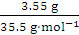=0.1 mol,则n(CuCl₂)=
0.05 mol,所以溶液的体积V=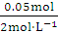=0.025 L=25 mL。
6.【解析】选B、C。溶液中溶质HCl的质量为1 mol×36.5 g·mol⁻¹=36.5 g,A正确;溶液中溶质HCl的物质的量浓度是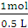=2 mol·L⁻¹,H⁺的物质的量浓度为
2 mol·L⁻¹,B错误;溶液中H⁺和Cl⁻总物质的量为2 mol,故总数约为2×6.02×10²³,C错误;1 mol HCl气体在标准状况下的体积约为22.4 L,D正确。
7.【解析】所需固体氢氧化钠的质量是0.25 L×1 mol·L⁻¹×40 g·mol⁻¹=10.0 g;转移溶液时用玻璃棒引流,烧杯和玻璃棒要用蒸馏水洗涤2次～3次且将洗涤液注入容量瓶里。定容时,继续加蒸馏水至距刻度线1 cm～2 cm处,然后改用胶头滴管滴加蒸馏水正好至刻度线。根据公式c=进行误差分析,如俯视读数,则凹液面的最低点下移,即所加的水偏少,故浓度偏大;定容后经振荡、摇匀、静置,发现液面下降,属于正常现象,如若再加水,则浓度偏低。
答案:(1)10.0 玻璃棒 2次～3次 1 cm～2 cm 胶头滴管
(2)偏大 偏小
【技法小结】俯视或仰视刻度线图解
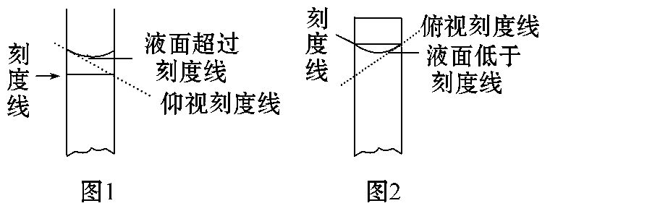
(1)仰视刻度线(图1)。
由于操作时是以刻度线为基准加水,仰视时,最先看见的是刻度线,刻度线低于凹液面的实际读数,故加水量偏多,导致溶液体积偏大,结果偏低。
(2)俯视刻度线(图2)。
与(1)恰好相反,刻度线高于凹液面的实际读数,使得加水量偏少,结果偏高。
8.【解析】(1)0.5 mol CH₄的质量是0.5 mol×16 g·mol⁻¹=8 g,在标准状况下的体积为0.5 mol×22.4 L·mol⁻¹=11.2 L,氢原子数是0.5 mol×4×6.02×10²³=1.204×10²⁴。
(2)标准状况下22.4 L的HCl是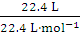=1 mol,物质的量浓度为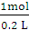=5 mol·L⁻¹;由稀释规律知,所需氯化钠溶液的体积是
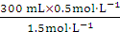=100 mL。
答案:(1)8 11.2 1.204×10²⁴
(2)5 mol·L⁻¹ 100
关闭Word文档返回原板块。

